Báo Cáo Môn Trí Tuệ Nhân Tạo

***Mục lục***

**A.Inference in First Order Logic**

1. **Khái Niệm.**
2. **Quy Tắc Suy Diễn.**
3. Phép suy diễn
   * + Phép thế
     + Phép hợp nhất
     + Universal Generalization
     + Existential Introduction
4. Suy diễn tiến
5. Suy diễn lùi
6. Code
7. Ứng dụng

**B*.* Logicalreasoning system**

1. **Khái niệm.**
2. **Cơ Sở Tri Thức (Knowledge Base)**
3. **Types of reasoning.**
4. **Types of reasoning.**
5. **Các Thách Thức**
6. **Inference in First Order Logic**
7. **Khái niệm**:

Trong logic vị từ (First order logic – FOL), suy diễn là quá trình sử dụng các quy tắc để kết luận từ các mệnh đề đã biết đến các mệnh đề mới. Logic thứ nhất mở rộng logic mệnh đề bằng cách bổ sung các biến, hàm và lượng giác, cho phép biểu diễn kiến thức 1 cách chi tiết hơn. Dưới đây là 1 số khái niệm cơ bản và quy tắc suy diễn thường được sử dụng trong logic thứ nhất

* Khái niệm cơ bản

+ Biến: Đại diện cho các đối tượng trong miền bài toán

+ Hàm: Biểu thị mối quan hệ hoặc thuộc tính của đối tượng, có thể trả về giá trị

+ Lượng giác: Bao gồm lượng giác tổng quát (∀) và lượng giác tồn tại (, cho phép biểu diễn các mệnh đề về tất cả hoặc 1 số đối tượng trong miền

+ Mệnh đề nguyên tử và mệnh đề phức hợp: Mệnh đề nguyên tử là biểu thức cơ bản nhất, không chứa lượng giác hoặc kết nối các mệnh đề khác. Mệnh đề phức hợp được tạo từ mệnh đề nguyên tử bằng cách sử dụng các phép toán logic (và, hoặc, phủ định, nếu… thì…)

**2.Quy Tắc Suy Diễn**

Suy diễn với logic vị từ khó hơn do không thể dùng bảng chân lý. Trong logic vị từ, biến thay cho các đối tượng cụ thể. Các biến có thể nhận vô số giá trị.

Các quy tắc suy diễn trong logic mệnh đề cũng đúng cho logic vị từ.

1. Phép thế:

Kí hiệu: SUBST(θ,a) : Thay giá trị của θ vào câu a

Phép loại trừ với mọi:

Phép loại trừ tồn tại:

K chưa xuất hiện tron KB (hằng số Skolem)

Nhập đề tồn tại :

**b*.***Phép hợp nhất:

UNIFY(p,q) = (θ)

SUBST(θ,p) =SUBST(θ,q)

θ được gọi là hợp tử

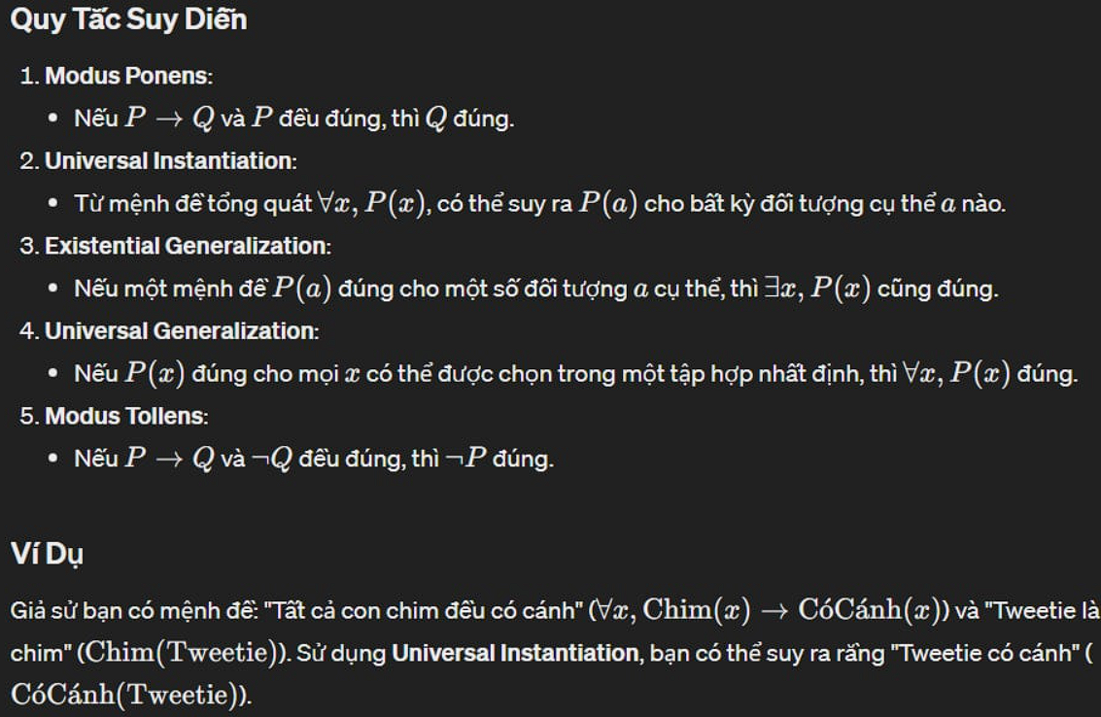

**c**.**Universal Generalization:**

Nếu P(c) đúng với biến bất kì c thì ta suy ra ∀x P(x) đúng

Biểu diễn bằng

Được dùng nếu mọi phần tử có điểm chung nào đó

**d**.**Existential Introduction**

Biểu diễn bằng

Nếu có 1 biến c nào đó cso tính chất của P thì ta có thể suy ra rằng tồn tại 1 biến có tính chất của P

Quy tắc Modus Ponens tổng quát

Giả sử ta có các câu cơ sở ,, và tồn tại phép thế θ sao cho

UNIFY(,) = θ với mọi i

Khi đó ta có

Sử dụng modus ponens cho phép xây dựng thuật toán suy diễn tự động, suy diễn tiến và suy diễn lùi

**Suy diễn tiến**:

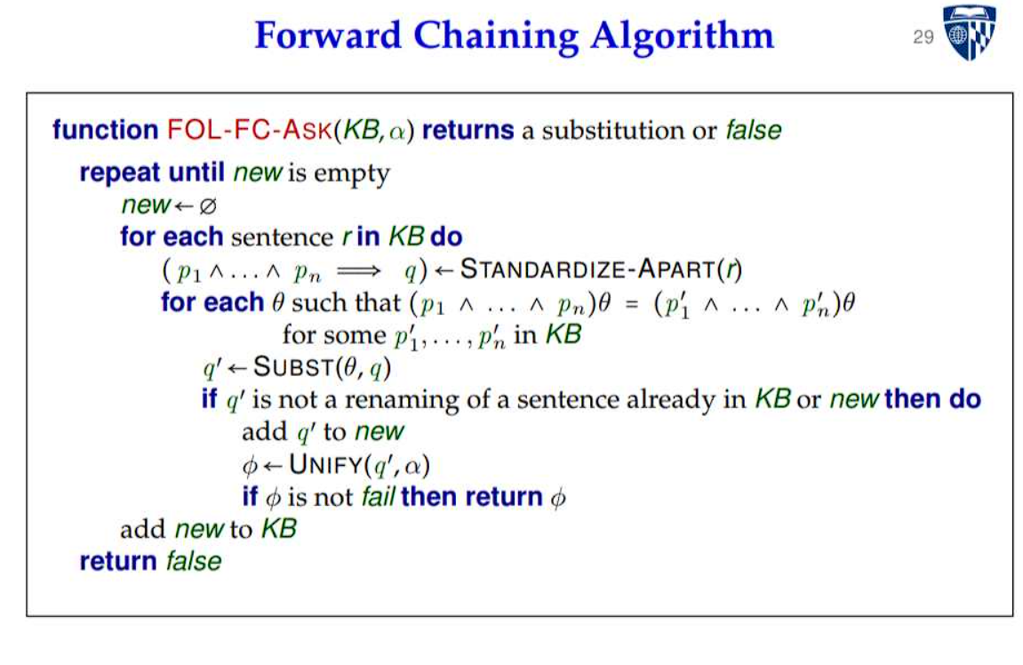

Bắt đầu từ các câu có trong KB. Sử dụng GMP và các quy tắc suy diễn để sinh ra các câu mới cho đến khi không thể sinh ra câu mới nào nữa.

2 dạng GMP thường gặp:

Dạng 1: p1 và p1’ có thể hợp nhất tại phép thế θ

VD:

∀x Cat(x) => Like(x,Fish) (1)

Cat(Tom) (2)

GMP (1), (2) => Like(Tom,Fish) {x /Tom}

Dạng 2: p1 và p1’, p2 và p2’ có thể hợp nhất tại phép thế θ

VD:

∀x,y Cat(x) ^ Like(x,y) => Eat(x,y) (1)

Cat(Tom)(2)

Like(Tom,Fish)(3)

GMP(1),(2),(3) => Eat(Tom,Fish) {x/Tom,y/Fish}

**Suy diễn lùi**:

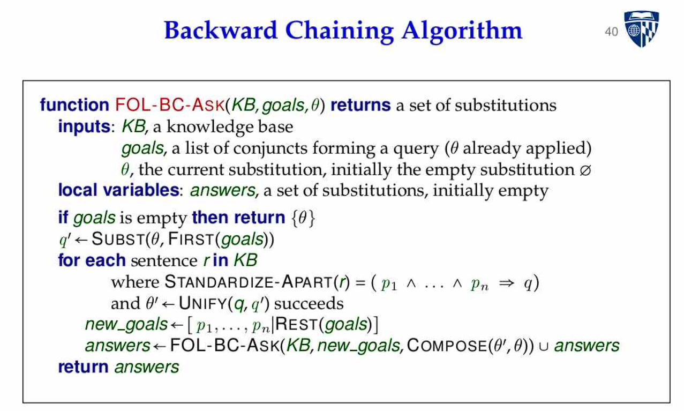

Ngược lại so với suy diễn tiến, suy diễn lùi bắt đầu từ các câu truy vấn sau đó tìm được các sự kiện và quy tắc trong KB cho phép chứng minh câu truy vấn là đúng.

Thủ tục suy diễn lùi:

Với mỗi câu q, nếu tồn tại q’ hợp nhất được với q thì trả về hợp tử q được chứng minh.

VD:

KB: Cat(Tom)

Q:Cat(Tom)?

Câu truy vấn hợp nhất được với Cat(Tom) trong KB -> Q được chứng minh

Với mỗi quy tắc có vế phải q’ hợp nhất được với q cố gắng chứng minh các phần tử vế trái bằng suy diễn lùi

Luật Modus Ponens:

VD:

KB:∀x (Hoc(x)^Gioi(x) => VanHoa(x))

Q: VanHoa(Nam)

Câu truy vấn Q hợp nhât được vế phải của KB

* Cần chứng minh vế trái Hoc(Nam)^Gioi(Nam) bằng suy diễn lùi.

Chú ý : Nếu câu truy vấn Q có dạng cấc câu đơn hội với nhau : A ^ B ^ C …

Ta chứng minh từng câu đơn bằng suy diễn lùi. Vì nếu câu đơn đúng, áp dụng luật nhập đề và thì các câu đơn hội với nhau cũng tất nhiên đúng

**d. *Code***

https://github.com/itstaby/Inference-Engine-First-Order-Logic

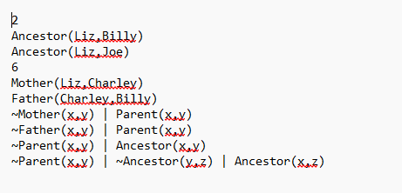**Đầu vào :**

**Đầu ra:**

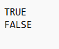

**e.Ứng Dụng:**

Hệ thống suy luận logic được ứng dụng trong nhiều lĩnh vực như:

- Hệ thống chẩn đoán y tế: Giúp xác định bệnh dựa trên triệu chứng và tiền sử y tế của bệnh nhân.

- Hệ thống hỗ trợ quyết định: Cung cấp các khuyến nghị và dự báo trong kinh doanh và quản lý.

- Hệ thống pháp lý tự động: Phân tích và áp dụng luật pháp để đưa ra phán quyết hoặc khuyến nghị về pháp lý.

- Robot thông minh: Sử dụng suy luận logic để đưa ra quyết định trong môi trường động và không xác định.

Hệ thống suy luận logic không chỉ hỗ trợ giải quyết các vấn đề phức tạp mà còn tạo cơ hội cho các hệ thống máy tính hiểu và tương tác với thế giới theo cách giống con người hơn.

1. **Logicalreasoning system**

**1.Khái niệm**

Suy luận có thể được định nghĩa là quá trình logic để đưa ra kết luận, dự đoán hoặc xây dựng cách tiếp cận đối với một ý nghĩ cụ thể với sự trợ giúp của kiến thức hiện có. Trong trí tuệ nhân tạo, suy luận rất quan trọng vì để hiểu bộ não con người, cách bộ não suy nghĩ, cách bộ não đưa ra kết luận về những điều cụ thể cho tất cả các loại công việc này, chúng ta cần sự trợ giúp của lý luận, là một khung sườn quan trọng trong lĩnh vực trí tuệ nhân tạo và khoa học máy tính, giúp máy móc thực hiện suy nghĩ và ra quyết định theo cách tương tự như con người. Một hệ thống suy luận logic bao gồm hai thành phần chính: cơ sở tri thức và cơ chế suy luận.

**2.** **Cơ Sở Tri Thức (Knowledge Base)**

Cơ sở tri thức là một tập hợp dữ liệu và quy tắc được cấu trúc hóa, nơi lưu trữ các thông tin đã được xác minh hoặc được cho là đúng. Các dữ liệu này có thể bao gồm:

- Sự kiện (Facts): Những thông tin cụ thể và cơ bản về thế giới, ví dụ như "Mặt trời mọc ở phía Đông."

- Quy tắc (Rules): Những mối liên hệ nguyên nhân giữa các sự kiện hoặc các điều kiện để suy ra thông tin mới, ví dụ, nếu A xảy ra, thì B cũng xảy ra.

- Giả định (Assumptions): Những giả thuyết chấp nhận mà không cần chứng minh hoặc kiểm chứng ngay lập tức, dùng để xây dựng và mở rộng cơ sở tri thức.

**3.** **Types of reasoning.**

* Deductive reasoning (suy luận diễn dịch): Suy luận diễn dịch là phương pháp suy luận từ những sự kiện đã được chứng minh đến một kết luận cụ thể. Về cơ bản nó sẽ dựa vào sự thật trước khi đưa ra bất kỳ kết quả nào. Suy luận suy diễn sử dụng cách tiếp cận từ trên xuống. Trong lý luận suy diễn, các đối số có thể hợp lệ hoặc không hợp lệ dựa trên giá trị của các tiền đề. Nếu giá trị của tiền đề là đúng thì kết luận cũng đúng.

How deductive reasoning work:

* **Thiết lập tiền đề**
* **Áp dụng quy tắc logic**
* **Suy luận logic**
* **Đưa ra kết luận**

Suy diễn diễn dịch có thể được ứng dụng trong chẩn đoán bệnh, …

* Inductive reasoning ( suy diễn quy nạp): Suy luận quy nạp trong AI bao gồm quá trình khái quát hóa từ các ví dụ cụ thể để đưa ra dự đoán hoặc rút ra kết luận về những trường hợp chưa được xác định. Nó hoạt động dựa trên giả định rằng các xu hướng của một một sự kiện đại diện có khả năng áp dụng cho toàn bộ. Các thuật toán quy nạp sẽ phân tích dữ liệu có sẵn, xác định các mô hình hoặc xu hướng và sử dụng chúng để đưa ra dự đoán hoặc tạo giả thuyết.

How inductive reasoning work:

* Thu thập dữ liệu
* **Trích xuất mẫu**
* **Khái quát hóa**
* **Dự đoán và suy luận**

**Suy diễn quy nạp có thể được ứng dụng trong lọc thư rác, nhận dạng ảnh, …**

* **Abductive Reasoning (suy luận tổng hợp): Suy diễn tổng hợp sẽ bắt đầu với một tập hợp các sự kiện, thông tin và kiến thức không đầy đủ, sau đó tiến tới tìm ra lời giải thích và kết luận xứng đáng nhất. Nó đưa ra kết luận dựa trên những thông tin ở hiện tại thay vì thu thập một số sự kiện và thông tin cũ.**
* **Monotonic Reasoning (suy luận đơn điệu): Trong suy luận đơn điệu, một khi kết luận đã được đưa ra thì dù ta có thêm một số thông tin khác vào những thông tin đã có trong cơ sở tri thức thì kết luận đó vẫn giữ nguyên. Trong lý luận đơn điệu, việc bổ sung kiến thức không ảnh hưởng tới kết luận có thể suy luận. Suy luận đơn điệu không hữu ích cho các hệ thống thời gian thực, vì trong thời gian thực, các sự kiện thay đổi nên chúng ta không thể sử dụng lý luận đơn điệu. Suy luận đơn điệu được sử dụng trong các hệ thống lý luận thông thường và hệ thống dựa trên logic là đơn điệu.**
* Non-monotonic (Suy luận không đơn điệu): Trong suy luận không đơn điệu, một số kết luận có thể bị vô hiệu nếu chúng ta bổ sung thêm một số thông tin vào cơ sở tri thức. Lý luận không đơn điệu xử lý các mô hình không đầy đủ và không chắc chắn hoặc các hệ thống thời gian thực

**4.** **Types of reasoning.**

Hệ thống suy luận logic có thể sử dụng nhiều kiểu logic khác nhau để xử lý thông tin và ra quyết định, bao gồm:

1. Logic Mệnh đề (Propositional Logic): Sử dụng các biến mệnh đề và các phép toán logic như AND, OR, NOT để xây dựng các mệnh đề logic. Đây là dạng đơn giản nhất của logic, thường được sử dụng để xử lý các quyết định đơn giản dựa trên sự kiện cụ thể.

2. Logic Dự thức (Predicate Logic): Mở rộng logic mệnh đề bằng cách thêm các hàm, các biến, và các lượng giác. Logic dự thức cho phép biểu diễn các mối quan hệ phức tạp hơn và suy luận về các tập hợp của đối tượng.

3. Logic Mờ (Fuzzy Logic): Được thiết kế để xử lý các thông tin không chắc chắn hoặc mơ hồ, logic mờ cho phép các giá trị thuộc về không chỉ đơn giản là đúng hoặc sai mà có thể nằm trong một phạm vi giữa hai giá trị này.

4. Logic Temporal (Temporal Logic): Dùng để biểu diễn và suy luận về các mệnh đề có liên quan đến thời gian, như các sự kiện xảy ra trước hoặc sau sự kiện khác.

**5.** **Các Thách Thức**

Khi triển khai hệ thống suy luận logic, có một số thách thức chính cần được giải quyết:

1. Phạm vi và Độ phức tạp: Việc xây dựng một cơ sở tri thức toàn diện và chính xác là điều không hề đơn giản. Cơ sở tri thức cần phải liên tục được cập nhật và bổ sung để phản ánh chính xác thực tế.

2. Hiệu suất và Tối ưu hóa: Cơ chế suy luận cần xử lý một lượng lớn dữ liệu và mối quan hệ. Việc tối ưu hóa các thuật toán suy luận để đạt được hiệu suất cao là rất quan trọng, đặc biệt trong các hệ thống thời gian thực.

3.Độ tin cậy và Chính xác: Suy luận dựa trên thông tin không đầy đủ hoặc sai lệch có thể dẫn đến kết quả không chính xác. Đảm bảo độ tin cậy của cơ sở tri thức và cơ chế suy luận là cực kỳ quan trọng.

**Các thành viên nhóm:**

**Vũ Gia Huy MSV:21021319**

* Tìm hiểu về Inference in First-Order Logic
* Tìm hiểu code về phần suy diễn lùi
* Hỗ trợ Trần Duy Hưng hoàn thành báo cáo

**Nguyễn Tuấn Hưng MSV:21021321**

* Làm slide báo cáo
* Thuyết trình phần Inference in First-Order Logic

**Nguyễn Tuấn Hưng MSV:21020155**

* Tìm hiểu về Logical Reasoning Systems
* Thuyết trình phần Logical Reasoning System
* Sửa báo cáo

**TrầnDuy Hưng MSV:21021322**

* Tìm hiểu về Logical Reasoning Systems
* Làm file báo cáo

**Nguyễn Văn Hữu MSV:21021325**

* Tìm hiểu về Inference in First-Order Logic
* Test và kiểm tra kết quả code về phần suy diễn lùi